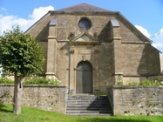**L'église de 1953 à maintenant...**

**et son clocher mirador !**

* Accueil
* Page Précédente

**L'église d'après 1940**  
  
 Endommagée en juin 1940 par un obus soufflant (?) lors de la bataille d'Inor sa reconstruction date de 1952 / 1953. Quatre colonnes sur six sont entièrement neuves.  
  
  
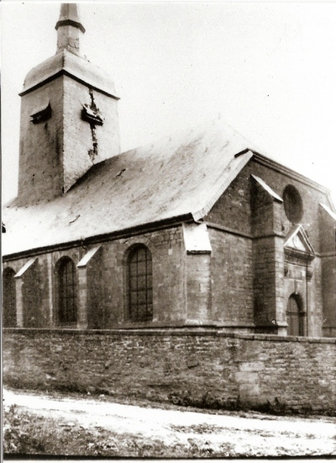En attendant le culte fut célébré dans une chapelle en tôle (style bâtiments de campagne américain) après la guerre et jusqu'en 1953. Cette chapelle se trouvait en dessous de la mairie et accueillit pour une confirmation Mgr Petit le 29 mai 1947. Voir cette chapelle  
  
  
  
 Les quatre colonnes qui avaient été endommagées supportaient le clocher dont peut voir l'état sur la photo.  
  
 La cloche qui en avait vu d'autres fut descendue de nouveau, puis installée sur une monture en bois à gauche de l'entrée.  
  
  
  
  
  
  
  
  
On remarquera l'énorme lézarde qui affecte le clocher.  
  
 Le cimetière entourait auparavant l'église et lors de la reconstruction du clocher des sépultures furent mises à jour.  
 Soit par ignorance, soit par désintéressement aucun relevé ne fut exécuté.  
 Les pierres tombales disparurent...  
 Le mur du cimetière fut arasé lors de ces travaux.  
  
 Mais le cimetière actuel (le champ de Montlibert) était déjà en activité. Cimetière

____________________________________________________________  
  
  
 Si le clocher menaçait ruine, l'intérieur ne valait guère mieux.  
  
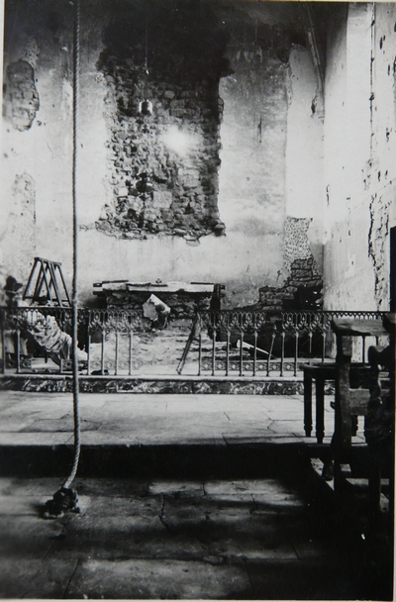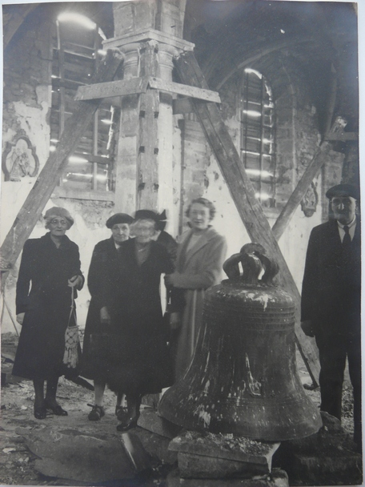  
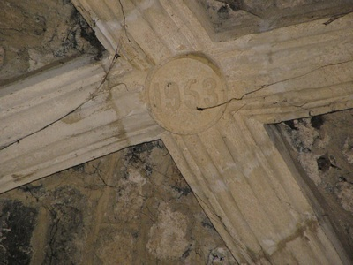  
La grosse cloche a été descendue. On voit que les vitraux n'existent plus.  
 D'ailleurs quand nous étions gosses on en retrouvait des morceaux de verre brisés et colorés.  
 Les piliers sont étayés.  
  
 Manifestement il fallait faire quelque chose...  
  
  
 Les travaux furent donc engagés et la consécration de l'autel eut lieu le 24 octobre 1953  par Mgr Petit évêque de Verdun. Une clé de voûte (photo ci-contre) en rappelle le souvenir.  
  
  
 Une autre clé datée 1715 rappelle la date de construction de l'église.On la verra lors de la visite de l'ancienne église

**Malheureusement ce ne fut pas fait dans la dentelle.**  
 Lors de  cette reconstruction, l'église fut purement et simplement vidée de tout son mobilier par l'entreprise Courant de la région parisienne.  
Il existait un chemin de croix dont quelques éléments sont encore stockés en bas du nouveau clocher.  
 Les bancs, statues disparurent mais au profit de qui ? Seule est conservée au grenier de la sacristie, la  crèche.   
 L'autel qui proviendrait d'Orval (?) disparut également, sans doute en triste état.  
 Il en est de même des tuyaux d'orgue qui en une période où le métal était rare, ont sans doute fait des heureux parmi certains ferrailleurs et plombiers indélicats. Il en existait encore quelques-uns au presbytère dans les années 1960/61.  
 Le baptistère est d'origine, mais sans valeur autre qu' historique ou sentimentale.  
  
 Dans un après guerre où l'urgence n'était pas la conservation sentimentale d'objets historiques, on peut comprendre l'étendue de ce curage.

____________________________________________________________

**Voyons un peu le détail de cette nouvelle église :**

**L'autel**  
Tout en rigueur, sans intérêt artistique.  
  
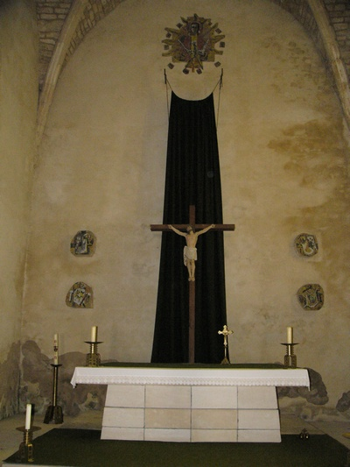

____________________________________________________________

**Le Christ**  
 C'était l'œuvre de Louis Emmanuel Chavignier.  
  
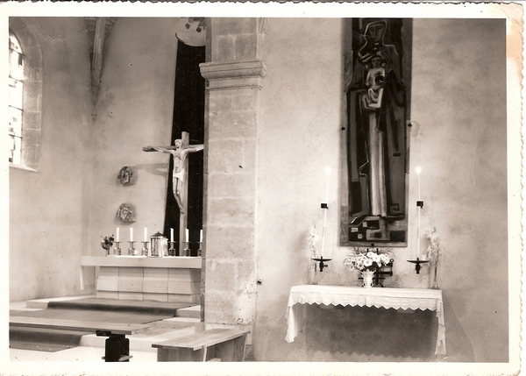  
  
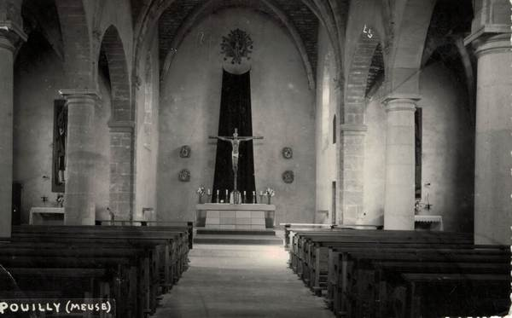  
  
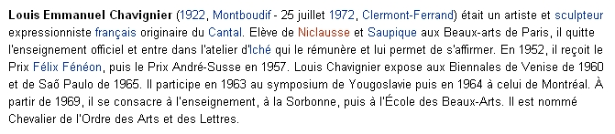  
  
 Il  n'en était pas à sa première œuvre puisqu'il est aussi l'auteur du Christ du petit séminaire D'espallon (Aveyron) de l'église de Voyenné dans la Somme et Longpré les corps saints également dans la Somme...  
  
  
 L'abbé Grandemange le remplaça, on ne sait trop pourquoi, en 1975.  
 Il fit raccourcir la barre transversale de la croix, si bien qu'il faudrait en refaire une si d'aventure on voulait rependre ce Christ.  
 Il serait stocké depuis dans le grenier de la sacristie mais dans quel état ?  
  
 Il est regrettable que la négligence du clergé et de la municipalité nous ait fait perdre une grande partie de ce patrimoine…  
 L'ostensoir de 1854 en est une autre preuve, qui après un séjour à Stenay s'est retrouvé au Musée des arts religieux de St Mihiel où il est toujours en déshérence en attendant une convention entre la municipalité et le musée. (2010)  
 La municipalité a depuis pris les mesures pour préserver les quelques pièces restantes en les conservant dans des coffres.  
 On verra cela à cette page :  Objets cultuels

____________________________________________________________

**L'orgue**  
  
  
 Le nouvel orgue fonctionnel mais sans aucun cachet a été fabriqué par Denis Humblot de Langres en Haute-Marne.  
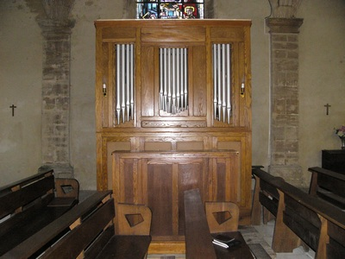Il y en avait au préalable construit en 1922 mais détruit en 1940.  
 Animé par un moteur électrique il peut aussi être mis en action manuellement en cas de coupure.  
  
 J'ai eu le privilège de l'utiliser quand j'avais une douzaine d'années sous les directives de l'abbé Garry.  
 Œuvraient aussi sur cet appareil, Madame Hablot Madeleine et Guichard Françoise.  
  
  
 Cet orgue a été remis en état dernièrement par un facteur d'orgue Belge, Mme Gommeret en 2006  
 Il existe aussi un harmonium "hors d'âge" et d'usage.

____________________________________________________________

**Les vitraux.**  
  
 Concernant les vitraux de l'église, le chanoine vigneron dans le carillon de juillet 53, signale qu'ils attendaient aux ateliers de Paris d'être expédiés et posés à Pouilly.  
  
 Résolument modernes et représentant les quatre saisons, la Pentecôte et la cène, ils apportent une note de couleur à l'austérité et le vide de cette église.  
  
  
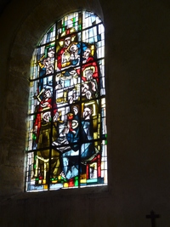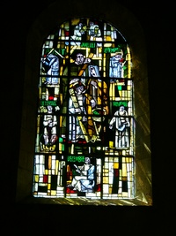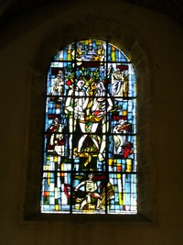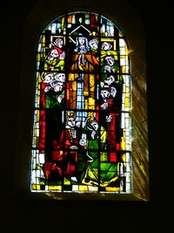  
  
 Une rosace au dessus du porche et deux vitraux dans le chœur sans grand intérêt complètent l'éclairage de l'église.  
  
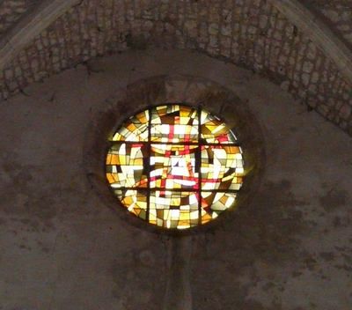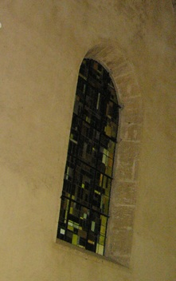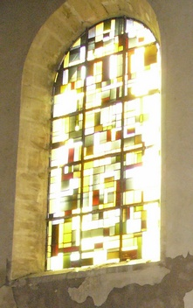

____________________________________________________________

**Les Bancs**

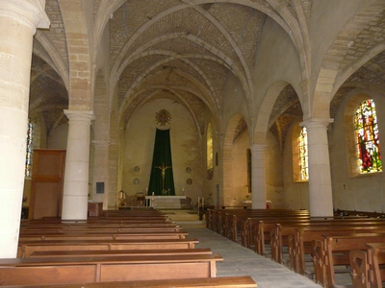  
On peut voir sur cette photo les bancs résolument modernes et assez confortables.  
 Ils ont fait l'objet de réclamations car ils n'arrivaient pas à temps.  
 Ce fut l'entreprise : xxxxxxxxxxxxxxx  
 qui obtint le marché.  
 L'entreprise Garin pourtant locale n'avait pas soumissionné.

____________________________________________________________

**Le confessionnal**  
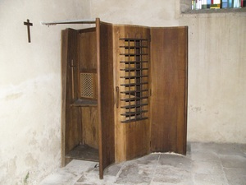 Aussi dépouillé que le reste du mobilier.   
  
 Propice sans doute à une meilleure confession ?  
Des rideaux maintenant disparus étaient tirés sur le pénitent.  
Un volet coulissant isolait le curé du pénitent.  
Et ce confessionnal était biplace.

____________________________________________________________

**La porte d'entrée**  
 Elle ne résista pas longtemps aux intempéries. Elle est en effet plein ouest donc à la pluie.  
 Elle dut être recouverte d'une feuille de cuivre par l'entreprise Garin de Pouilly.

____________________________________________________________

**La décoration murale**  
 Comme pour le reste, elle est limitée à sa plus simple expression.  
 Deux tableaux pour les chapelles la Vierge à droite et Saint Martin, patron de Pouilly à gauche.  
  
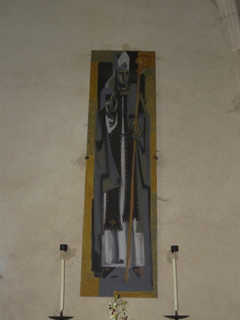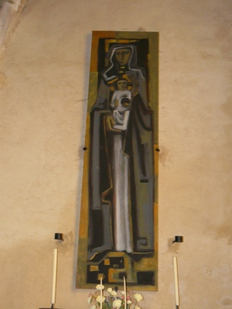

**Quelques mosaïques dans le chœur**  
  
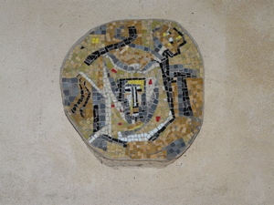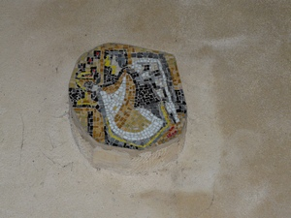  
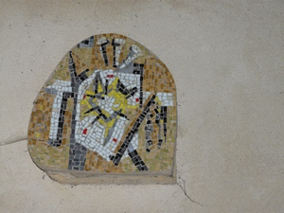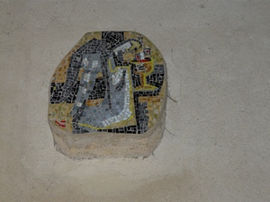

____________________________________________________________

**Et hélas le clocher**  
  
 Et puisqu'il faut parler du nouveau clocher... reconstruit en 1957 par l'entreprise Patelli de Stenay, je vous laisse regarder ce qu'il aurait pu être.  
 Les plans sont conservés aux archives municipales de Stenay.  
  
  
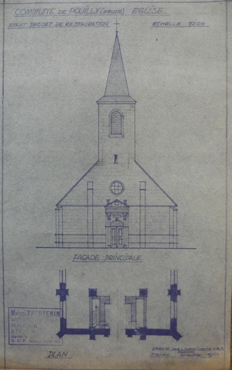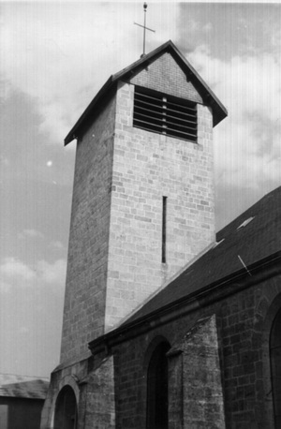  
 Les projets de M. Thouvenin existaient,  
 le financement était envisageable...  
 Et nous avons hérité de ce mirador. voir à droite.  
  
 Sans doute l'expression "bâtir une tour à son église" a été prise à la lettre...  
  
 Ce superbe toit fut d'ailleurs enlevé par la tempête et le coq prit son   
 envol le 03 février 1990   
 Ce fut l'occasion pour refaire tout cela et en aussi laid...  
Léon Lepine alors maire, inaugura la repose du "gallinacé" comme dit   
 dans le journal du 27/10/1990 en présence de l'abbé Pâté.  
  
  
  
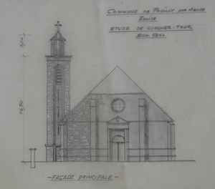  
 Quitte à le mettre sur le coté il aurait pu être plus gracieux.  
 Comme le montre cette étude à gauche...  
  
  
  
  
  
  
  
  
  
 L'abbé Neu en parle dans son discours lors de la confirmation de 1951.  
 "Notre vieille église a été soulagée de son clocher monumental qui menaçait ruine et nous savons qu'il est encore toujours question de commencer les travaux de maçonnerie et de couverture cette année"

____________________________________________________________

**Les cloches**  
  
 Eh oui le Mirador est tout de même habité puisque s'y trouvent deux cloches sans compter quelques volatiles, pigeons, chauves-souris  
 Voir leur histoire : Cloches